UJ36a直流电位差计产品使用说明

打开后盖，按极性装入1.5V1号干电4或5节及9V6F22垒层电池1或2节，倍率开关从“断”旋到所需倍率，此时上述电源接通，2分钟后调节“调零”旋钮，使检流计指针示值为零。被测电压（势）按极性接入“未知”端钮，“测量-输出”开关放于“测量”位置，扳键开关扳向“标准”，调节“粗”“微”旋钮，直到检流计指零。
扳键扳向“未知”调节ⅠⅡ测量盘，使检流计指零，被测电压（势）为测量盘读数与倍率乘积。
测量过程中，随着电池消耗，工作电流变化，所以连续使用时经常核对“标准”，使测量精确。

为测量精度0.1%的直流携带式电位差计，可在实验室、车间及现场测量直流电压，亦可以换算后测量直流电阻、电流、功率及温度等。
本仪器可以校验一般电压表及有转换开关、经转换后可用电压讯号输出，对电子电位差计，毫伏计等以电压作为测量对象的工业仪表进行校验。
仪器有内附集成放大器、电动势基准以及工作电池、不需外加附件硬可进行测量。同时避免了采用市电作为工作电源的电位差计的工业干扰，使测量工作正常进行。
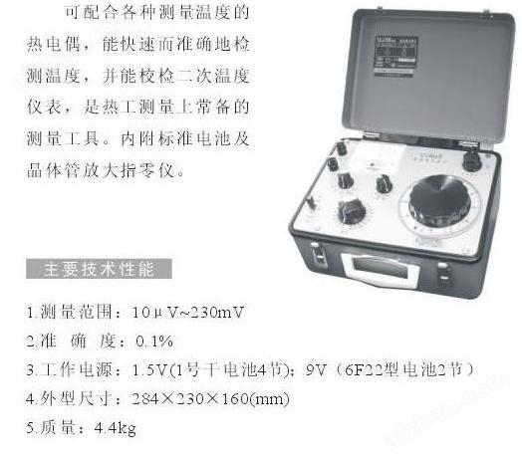
导体对电流的阻碍作用就叫该导体的电阻。电阻器简称电阻（Resistor，通常用“R”表示）是所有电子电路中使用zui多的元件。电阻的主要物理特征是变电能为热能，也可说它是一个耗能元件，电流经过它就产生内能。电阻在电路中通常起分压分流的作用，对信号来说，交流与直流信号都可以通过电阻。

电阻都有一定的阻值，它代表这个电阻对电流流动阻挡力的大小。电阻的单位是欧姆，用符号“Ω”表示。欧姆是这样定义的：当在一个电阻器的两端加上1伏特的电压时，如果在这个电阻器中有1安培的电流通过，则这个电阻器的阻值为1欧姆。

在单位制中，电阻的单位是Ω（欧姆），此外还有 KΩ（千欧）， MΩ（兆欧）。其中：

1MΩ=1000KΩ ， 1KΩ=1000Ω。

的主要职能就是阻碍电流流过 ，应用于限流、分流、降压、分压、负载与电容配合作滤波器及阻匹配等。

尊敬的客户：感谢您关注我们的产品，本公司除了有此产品介绍以外，还有大电流发生器，耐电压测试仪，直流耐电压测试仪，直流电阻测试仪，真空滤油机等等的介绍，您如果对我们的产品有兴趣，欢迎来电咨询。谢谢!!

